奏响科创“新乐章”，2024年科创企业高质量发展论坛举行

1月7日下午，2024年科创企业高质量发展论坛在甬举行。本次论坛由宁波市科学技术协会指导，宁波市科技创新协会主办，以“注智赋能，融合发展”为主题,聚焦高质量发展，共同探讨科技创新领域热点话题，为参会者带来全新的体验和启示，让科技创新发展的动脉愈加强劲。

当前，宁波正努力向“全球智造创新之都”迈进，本次论坛旨在统筹教育、科技、人才一体化推进，在更高起点更深层次上探索新路径、提供新方案，引领发展战略性新兴产业和未来产业创新，赋能科技创新产业转型升级和高质量发展，实现优势互补、资源共建、发展成果共享，努力奏响科技创新的“新乐章”。
市政协副主席、致公党市委会主委王丽萍出席本次论坛，并作了重要发言。俄罗斯工程院、自然科学院外籍院士阮殿波作为特邀专家出席。

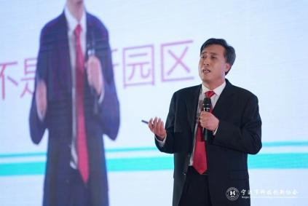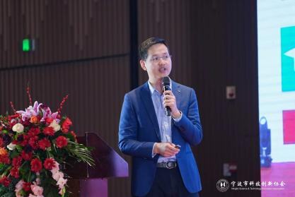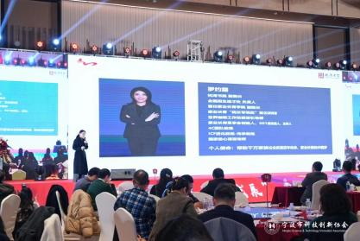
论坛上，甬江实验室副主任、党委副书记张永庆作了主题为《用好甬江实验室平台 协力提升协同研发创新能力》的演讲。他介绍了技术创新模式的演化历程，分析了宁波创新活动组织模式，进而探索甬江实验室创新活动的组织模式，对于未来将出现哪些新的科技合作模式展开设想。
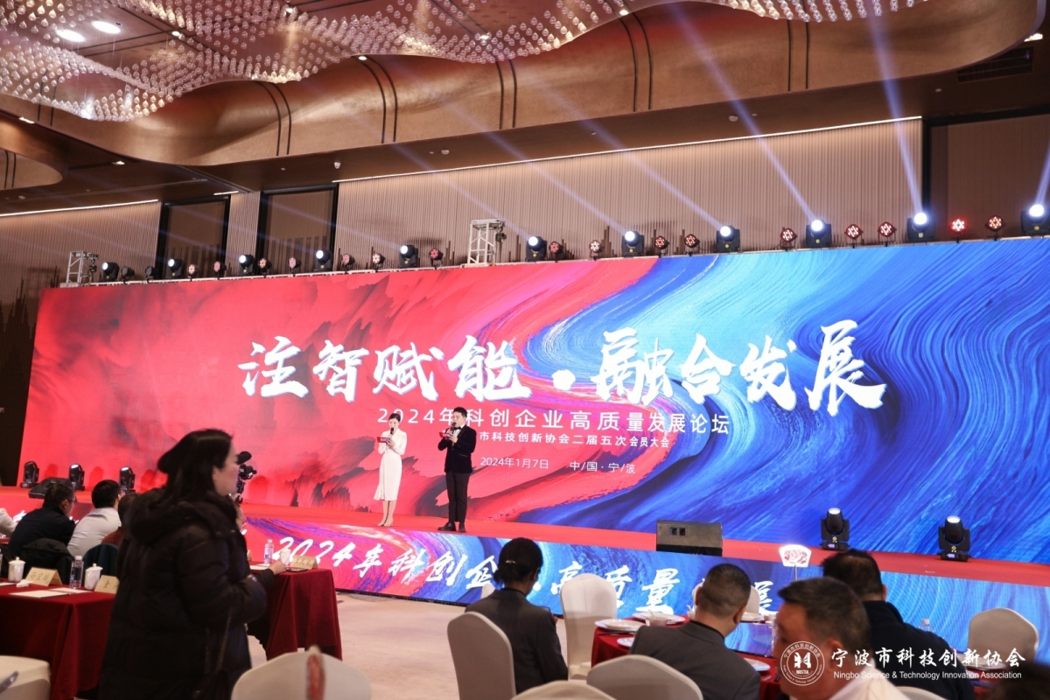
中科院宁波材料所副所长陈亮作了主题为《新材料科技成果转化及应用》的演讲，分享了如何将科技成果转换的新举措，比如构建科技合作协同平台、健全知识产权保护、完善科技成果制度、优化全链条转化生态等，可谓干货满满。方太杭湾书院副院长罗约露分享了《如何培养企业接班人》的主题演讲，让在场的企业家们受益非浅。
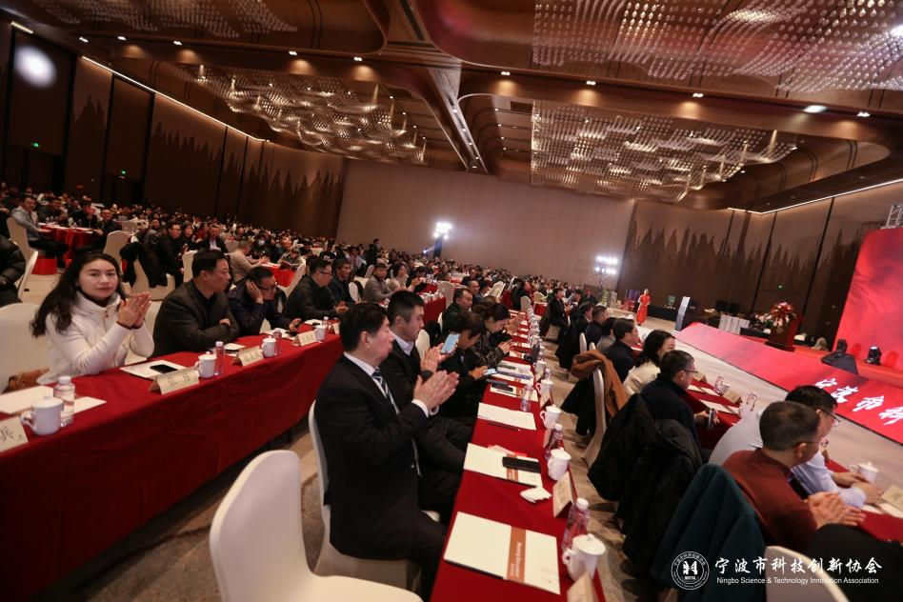
众所周知，民营经济是宁波发展的最大特色和显著优势，是支撑宁波经济发展的“主力军”、科技创新的“主引擎”、吸纳就业的“主渠道”。宁波一直高度重视民营经济发展，坚持把打造市场化、法治化、国际化营商环境摆在重要位置，撬动各领域体制机制创新，在构建公平竞争市场秩序、完善惠企助企政策体系、营造亲商安商社会氛围等方面协同发力，通过降本减负、优化环境、解难助力，进一步提升政策措施的“穿透力”，全力以赴为民营企业高质量发展保驾护航。

